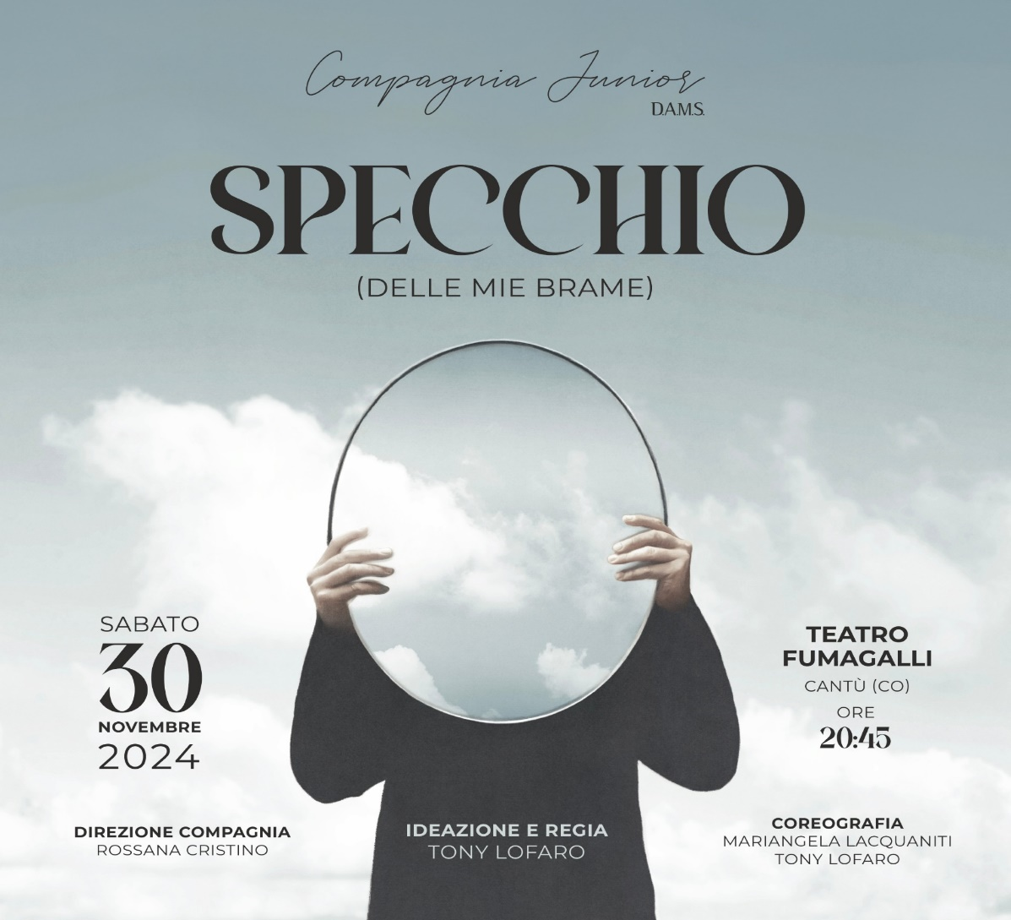

**La Compagnia Junior Dams**

presenta

**SPECCHIO (DELLE MIE BRAME)**

***Ideazione e Regia di Tony Lofaro***

spettacolo di danza in un atto unico

30 NOVEMBRE 2024

TEATRO FUMAGALLI, CANTU’ (COMO)

*“Ideare Specchio (delle mie brame) significa per me sfiorare la vita di quindici giovani danzatori, prendendoli per mano ed accompagnandoli con cura nel mondo del teatro, là dove la loro storia diventa la messa in scena di un progetto vero, sincero, colmo di cura e di danza.” (Tony Lofaro)*

Debutta in anteprima nazionale l’opera prima della nascente **Compagnia Junior Dams** fondata da **Rossana Cristino**, in uno spettacolo di danza modern contemporary ideato e diretto dal coreografo **Tony Lofaro**, che ne ha firmato la regia e coreografia, con la coreografia associata di **Mariangela Lacquaniti**.

“Specchio” debutterà al **Teatro Fumagalli** di Cantù (Co) il 30 novembre, con una speciale anteprima, in matinée, il 29 novembre, dedicata agli allievi delle scuole medie della città di Cantù.

Rossana Cristino, fondatrice del progetto CJD, e Tony Lofaro, hanno creato un sodalizio importante a favore di ragazzi scelti attraverso un’audizione e divenuti successivamente i componenti della Compagnia Junior; Lofaro ha così avuto la possibilità di creare uno spettacolo-retrospettiva sui giovani di oggi, una messa in scena che “rispecchierà” le emozioni dei ragazzi che lo guarderanno e darà ai grandi la possibilità di comprenderne meglio le pieghe più nascoste.

L’obiettivo diventa così darecorpo alla parte sociale e valoriale del progetto, a totale favore dei giovani, rendendolo reale attraverso il teatro e la danza, l’esperienza dalla sala prove al palcoscenico, specchio della vita vissuta di questo momento storico.

**“Specchio”** 𝐡𝐚 𝐫𝐢𝐜𝐞𝐯𝐮𝐭𝐨 𝐢 𝐩𝐚𝐭𝐫𝐨𝐜𝐢𝐧𝐢 **della Giunta Regione Lombardia,** 𝐝𝐞𝐥 𝐂𝐨𝐦𝐮𝐧𝐞 𝐝i **Cantù (Como) e rientra nei prestigiosi progetti “Italia dei Giochi – Games Celebration” che anticipano le prossime XXV Giochi olimpici invernali Milano Cortina 2026.**

Lo spettacolo, nato da un’idea di Lofaro, si snoda fra le emozioni ed i sentimenti che i ragazzi di oggi incontrano sulla strada delle loro vite; la messa in scena, in un atto unico, unisce musica, danza, immagini e suggestioni, un viaggio fra intimo ed onirico, uno specchio che diventa talvolta schermo, altre riflesso di chi siamo, del nostro sentire e del confrontarsi con noi stessi.

*“Quindici ragazzi, dai dodici ai diciotto anni! Per la prima volta nella mia carriera accetto una sfida così grande: confezionare uno spettacolo teatrale per una Compagnia Junior puramente di danza. Due sono i grandi obiettivi che mi sono posto: l’alta qualità di una macchina tecnico-creativa al servizio della messa in scena e l’esperienza di vita che ci tengo vivano questi giovani danzatori dal giorno 1 all’ultima chiusura del sipario”. (Tony Lofaro)*

La Compagnia è composta da giovani danzatori provenienti da sei differenti realtà di danza:

**Centro Studio Danza** (Mezzago, MB), **Como Danza Dogi** (Como), **Centro Artistico MAT** (Lugano, Svizzera), **Scarpette Rosse Calco** (Calco, Lecco), **SoloDanza** (Monza) e naturalmente dalla **Dams Cantù**, organizzatrice dell’evento.

A completare il cast, in scena come guest con un intenso assolo cucito su di lei per l’occasione, **Noemi Cristino**, giovane e talentuosa promessa della danza. Noemi si è formata alla Dams Cantù per undici anni, nel 2023 riceve da Roberto Bolle il premio “Miglior Talento” al Talent Ondance. Riceve prestigiose borse di studio internazionali da “Rambert School” di Londra, “Iwanson International” di Monaco, “Nederlands Dans Theater” di Den Haag (Olanda). Attualmente si trova presso il Centro Danza D.A.W. Dancer At Work (Firenze), diretto dai Maestri Eugenio Buratti e Lucia Geppi.

*“Ho scelto con cura i momenti da sviluppare nello spettacolo, i sentimenti da percorrere, i colori da far indossare emotivamente ai ragazzi; ho raccontato, creato esempi, in sala prove mi sono messo spesso vicino a loro, non al di sopra di loro; desideravo che si fidassero, si donassero senza paure e giudizi, liberi di esprimersi ed essere sé stessi attraverso la danza”. (Tony Lofaro)*

Dice Rossana Cristino: *“Abbiamo sempre fatto in modo che i nostri allievi potessero studiare con serietà, impegno e con professionisti della danza di primissimo livello; nel tempo, mi sono resa conto che la qualità era diventata alta e, confrontatami con la mia insegnante di danza contemporanea Mariangela Lacquaniti (coreografa associata dello spettacolo), ho voluto credere in questo progetto ambizioso, di crescita, a favore dello sviluppo delle arti e con l’attenzione puntata sui giovani e sul territorio, affinché un piccolo seme artistico diventi qualcosa di importante anche a livello socioculturale. Desidero che questi ragazzi vivano intensamente questa esperienza, si identifichino ed evolvano nel loro percorso, trasmettendo in scena il loro messaggio e donando al pubblico un tangibile spunto di riflessione”.*

*“Ho colto l’occasione di offrire al Maestro Lofaro l’ideazione e la direzione del primo spettacolo della CJD; è un grande professionista, coreografo, regista e uomo dalla grande sensibilità e creatività; la messa in scena, ideata interamente da Tony, è divenuta ancora più interessante e magica di quella proposta in partenza a lui. Spero che questo sia l’inizio di un lungo percorso lavorativo insieme”. (Rossana Cristino)*

**CREDITS**

IDEAZIONE, REGIA E COREOGRAFIA: Tony Lofaro

DIREZIONE COMPAGNIA: *Rossana Cristino*

PRODUZIONE ESECUTIVA: *Dams Cantù*

COREOGRAFIA ASSOCIATA: *Mariangela Lacquaniti*

ACTOR COACH*: Daniele Cauduro*

DIREZIONE DI SCENA: *Stefano Romeo*

SCENOGRAFIA: *Materico di Cristiano Mazzarella*

VISUAL MAPPING: *Mattia Inverni*

AUDIO/LUCI*: Tribal Service*

COSTUMI: *Elisa Abbruggiati*

*SARTORIA: Effetto Danza*

ASSISTENTE ALLA REGIA/COREOGRAFIE*: Martina Battaini*

GRAFICA: *Laura Viscomi*

FOTO DI SCENA*: Giovanna Marino*

**LA COMPAGNIA:**

SOFIA BARRESI

SOFIA BRAMBILLA

ANTEA CAPPELLIN

ARIANNA CATTANEO

GINEVRA FELLINI

MIRKO GABRIELLI

BEATRICE GERNA

MARTINA GIACOMIN

GIULIA IRRERA

NOEMI FELICIA LASALA

MARTINA MAMONE

GAIA MATTAVELLI

GIULIA MOLTENI

UMA SCARABELLI

BEATRICE TAMPERI

**GUEST:** NOEMI CRISTINO

**DATE**

**Teatro Fumagalli Cantù**

29 novembre 2024

matinée scuole ore 10,30

*Per informazioni:*

[compagniajd@gmail.com](mailto:compagniajd@gmail.com)

Tel. 3385273243

30 novembre 2024

serale ore 20,45

**Durata: 70 minuti**

**BIGLIETTI ON LINE:**

<https://www.clappit.com/biglietti/specchio-delle-mie-brame-30-novembre-2024-teatro-fumagalli-vighizzolo-cantu-30984.html>

**Con il sostegno di:**

Zeuss Interni

Riva Cantù – Design & Renovation

**TONY LOFARO – Ideazione, regia e coreografia**

Montaltese, nasce nel 1978 ad Ivrea (Torino).  
La sua formazione comincia alla "The Bernstein School of Musical Theater", in seguito a Milano presso la Spid Dance Academy;  
Si perfeziona negli anni a Miami, Londra e New York.  
  
Danzatore forte e versatile, debutta al "Teatro Comunale di Bologna" diretto da Mauro Bolognini, è stato solista e coreografo ospite del "Jazz Ballet" di Adriana Cava, al Teatro Nuovo di Torino.  
Fra tutte le sue esperienze, nel 2004, con le coreografie di Daniel Ezralow,  è nel corpo di ballo di "Tosca Amore Disperato" di Lucio Dalla, prodotto da David Zard e nel 2005 è il solista di "Metropolis Il Musical", opera rock per la regia di Ivan Stefanutti.  
Dal 2010 dedica la sua carriera alla coreografia, fra teatro, eventi ed alla docenza di modern jazz.  
  
Ha firmato, per il regista Maurizio Colombi, prodotti dal Teatro Nuovo di Milano, "I Promessi Sposi " e "La Divina Commedia" e, per il Teatro Brancaccio di Roma, la commedia musicale "Vorrei la pelle nera".  
Con Giorgio Pasotti protagonista, cura le coreografie di uno stravagante "Don Chisciotte" e per la regia di Wayne Fowkes firma l'opera musical "Otello L'ultimo Bacio".  
  
È ideatore di un inedito Piccolo Principe di Saint-Exupéry in prosa e danza in tour nazionale dal 2013 e firma regia e coreografia di “Sindrome da Web” in première al Castello Sforzesco di Milano. Dal 2020 l’intenso e celebre diario di Anna Frank diventa "Anna, Diario figlio della Shoah”, spettacolo di danza e prosa di cui è autore, regista e coreografo e nel 2024 l’evoluzione con un film cortometraggio co prodotto da TAM Teatro Arcimboldi Milano: “Anna, Fiore della Shoah”.

[www.tonylofaro.com](http://www.tonylofaro.com)

**MARIANGELA LACQUANITI – Coreografa associata**  
  
Docente e coreografa, si forma come danzatrice a New York, fra lo Studio Step ’74, L. Falco Company, Alvin Ailey School e a Londra, Parigi e Berlino.  
  
Come ballerina è stata in importanti trasmissioni televisive come Drive In, Luna Park, Fantastico 3, Fantastico 5, Risatissima e Domenica In.  
È stata poi assistente coreografa a New York per Brian O ’ Neil e Michael Fairgow e G. Lanteri.  
  
Il suo percorso di coreografa la vede impegnata in tours estivi per Lipton, Radio Rtl ed importanti conventions per Motor Show (Ford, Opel, BMW), Coca Cola, Barilla, Mc Donald’s, Nike, Reebok e molte altre.  
Firma la coreografia associata per i musical, prodotti dalla All Entertainment, “50 sfumature” e “Geronimo Stilton nel regno della fantasia”  
  
È giurata di numerosi concorsi coreografici a livello nazionale e internazionale e dal 2010 si occupa della formazione di giovani insegnanti aiutandoli a strutturare un proprio metodo di insegnamento attraverso basi solide teoriche e pratiche, per dare loro la garanzia di svolgere un’attività di insegnamento in modo legale e riconosciuto a livello nazionale.